КЫРЫК МАРЫ МУНИЦИПАЛЬНЫЙ РАЙОНЫН  АДМИНИСТРАЦИ  ПОСТАНОВЛЕНИ |  | АДМИНИСТРАЦИЯ  ГОРНОМАРИЙСКОГО  МУНИЦИПАЛЬНОГО РАЙОНА  ПОСТАНОВЛЕНИЕ
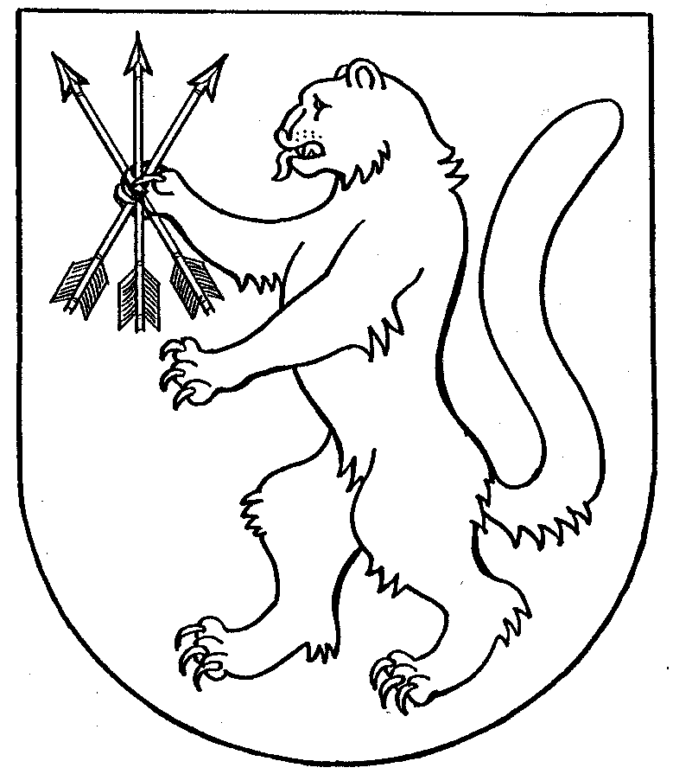

от 16 марта 2020 г. № 110

О создании рабочей группы по вопросам оказания имущественной поддержки субъектам малого и среднего предпринимательства в Горномарийском муниципальном районе

В соответствии с Федеральным законом от 24 июля 2007 г.
№ 209-ФЗ «О развитии малого и среднего предпринимательства
в Российской Федерации» и в целях оказания имущественной поддержки субъектам малого и среднего предпринимательства на территории Горномарийского района, администрация Горномарийского муниципального района п о с т а н о в л я е т:
1. Создать рабочую группу по вопросам оказания имущественной поддержки субъектам малого и среднего предпринимательства
в Горномарийском районе.
2. Утвердить прилагаемые:
Положение о рабочей группе по вопросам оказания имущественной поддержки субъектам малого и среднего предпринимательства
в Горномарийском районе;
состав рабочей группы по вопросам оказания имущественной поддержки субъектам малого и среднего предпринимательства
в Горномарийском районе.
3. Контроль за исполнением настоящего постановления возложить на заместителя главы администрации по экономическому развитию территорий, руководителя отдела по управлению муниципальным имуществом и земельным ресурсам.

И.о. главы администрации
Горномарийского
муниципального района | А.Исаева

УТВЕРЖДЕНО
постановлением администрации Горномарийского муниципального района
от 16 марта 2020 г. № 110

П О Л О Ж Е Н И Е
о рабочей группе по вопросам оказания имущественной поддержки субъектам малого и среднего предпринимательства
в Горномарийском районе

I.Общие положения

1. Настоящее Положение определяет порядок деятельности рабочей группы по вопросам оказания имущественной поддержки субъектам малого и среднего предпринимательства в Горномарийском районе (далее - рабочая группа).
2. Рабочая группа является совещательным консультативным органом по обеспечению взаимодействия с органами местного самоуправления, министерством государственного имущества Республики Марий Эл, иными органами и организациями. Рабочая группа в своей деятельности руководствуется Конституцией Российской Федерации, Федеральным законом от 24 июля 2007 г. № 209-ФЗ «О развитии малого и среднего предпринимательства в Российской Федерации» (далее - Федеральный закон) и иными федеральными законами, указами
и распоряжениями Президента Российской Федерации, постановлениями и распоряжениями Правительства Российской Федерации, Конституцией Республики Марий Эл, законами Республики Марий Эл и иными нормативными правовыми актами Республики Марий Эл, а также настоящим Положением.
3. Целями деятельности рабочей группы являются:
обеспечение единого подхода к организации оказания имущественной поддержки субъектам малого и среднего предпринимательства (далее - субъекты МСП) на территории Горномарийского района в рамках реализации положений Федерального закона в целях обеспечения равного доступа субъектов МСП к мерам имущественной поддержки;
выявление источников пополнения имущества для формирования
и расширения перечней муниципального имущества Горномарийского района и муниципального имущества, свободного от прав третьих лиц (за исключением права хозяйственного ведения, права оперативного управления, а также имущественных прав субъектов малого и среднего предпринимательства) предусмотренных частью 4 статьи 18 Федерального закона (далее - Перечни), в том числе за счет неиспользуемого, неэффективно используемого или используемого не по назначению муниципального имущества на территории Горномарийского района.
4. Рабочая группа при осуществлении своих функций взаимодействует с рабочими группами, созданными в муниципальных районах и городских округах Республики Марий Эл.
5. Рабочая группа осуществляет свою деятельность на принципах равноправия ее членов, коллегиальности принятия решений и гласности.
6. Организационно-техническое обеспечение деятельности рабочей группы осуществляет отдел по управлению муниципальным имуществом и земельным ресурсам администрации Горномарийского муниципального района.

II. Основные задачи и функции рабочей группы

7. Основными задачами деятельности рабочей группы являются:
1) координация оказания имущественной поддержки субъектам МСП на территории Горномарийского района органами местного самоуправления, Министерством государственного имущества Республике Марий Эл;
2) оценка эффективности мероприятий, реализуемых органами местного самоуправления, рабочими группами в муниципальных районах
и городских округах Республики Марий Эл по оказанию имущественной поддержки субъектам МСП.
8. Для решения основных задач рабочая группа осуществляет следующие функции:
1) разработка годовых и квартальных планов мероприятий
по оказанию имущественной поддержки субъектам МСП на территории Горномарийского района;
2) проведение анализа состава муниципального имущества Горномарийского муниципального района и муниципального имущества сельских поселений для цели выявления источников пополнения Перечней на основе информации, полученной по результатам:
запроса сведений реестров муниципального имущества, выписок из Единого государственного реестра недвижимости, архивных данных, иных документов об объектах казны Горномарийского района, казны муниципальных образований сельских поселений и имуществе, закрепленном на праве хозяйственного ведения или праве оперативного управления за муниципальным унитарным предприятием Горномарийского района, муниципальным учреждением, в том числе неиспользуемом, неэффективно используемом или используемом не по назначению, а также земельных участках, государственная собственность на которые не разграничена, выморочном имуществе (за исключением жилых помещений и предметов, срок полезного использования которых составляет менее пяти лет), бесхозяйном и ином имуществе;
обследования объектов недвижимого имущества, муниципальной собственности Горномарийского района, объектов недвижимого имущества муниципальной собственности сельских поселений, в том числе земельных участков, на территории Горномарийского района органом, уполномоченным на проведение такого обследования (отделом по управлению муниципальным имуществом и земельным ресурсам администрации Горномарийского муниципального района, администрациями сельских поселений);
предложений субъектов МСП, заинтересованных в получении
в аренду муниципального имущества Горномарийского района;
3) рассмотрение предложений, поступивших органов местного самоуправления, субъектов МСП о дополнении Перечней;
4) выработка рекомендаций и предложений в рамках оказания имущественной поддержки субъектам МСП на территории Горномарийского района, в том числе по следующим вопросам:
формирование и дополнение Перечней, расширению состава имущества, необходимого для оказания имущественной поддержки субъектам МСП;
замены объектов, включенных в Перечни и не востребованных субъектами МСП, на другое имущество или по их иному использованию (по результатам анализа состава имущества Перечней, количества обращений субъектов МСП, итогов торгов на право заключения договоров аренды);
установление льготных условий предоставления в аренду муниципального имущества, муниципальных преференций для субъектов МСП;
совершенствование нормативной правовой базы по вопросам оказания имущественной поддержки субъектам МСП;
разработка показателей эффективности деятельности органов местного самоуправления, ответственных за реализацию имущественной поддержки субъектов МСП;
обеспечение информирования субъектов МСП об имущественной поддержке;
совершенствование порядка учета муниципального имущества, размещения и актуализации сведений о нем в информационно-телекоммуникационной сети «Интернет»;
включение в утвержденную муниципальную подпрограмму «Развитие малого и среднего предпринимательства в муниципальном образовании «Горномарийский муниципальный район» на 2014-2025 годы» муниципальной программы «Развитие национальной экономики и инвестиционная деятельность муниципального образования «Горномарийский муниципальный район», на 2014-2025 годы» мероприятий, направленных на совершенствование механизмов оказания имущественной поддержки субъектам МСП, а также использование имущественного потенциала Горномарийского района для расширения такой поддержки;
5) оказание информационного и консультационного содействия органам местного самоуправления, в том числе посредством обучающих мероприятий по оказанию имущественной поддержки субъектам МСП.

III. Права рабочей группы

8. В целях осуществления своих функций рабочая группа осуществляет имеет следующие права:
1) рассматривать на своих заседаниях вопросы в соответствии
с компетенцией рабочей группы, давать по ним рекомендации;
2) запрашивать в установленном порядке у органов местного самоуправления информацию и материалы по вопросам, отнесенным к компетенции рабочей группы;
3) привлекать к работе рабочей группы представителей органов местного самоуправления, субъектов МСП, организаций, экспертов и специалистов;
4) направлять органам, уполномоченным на проведение обследования объектов муниципального недвижимого имущества, списки объектов недвижимости, в отношении которых предлагается провести обследование и (или) представить дополнительную информацию;
5) давать рекомендации органам местного самоуправления по вопросам, отнесенным к компетенции рабочей группы;
6) взаимодействие с федеральными органами исполнительной власти, а также с акционерным обществом «Федеральная корпорация
по развитию малого и среднего предпринимательства» по вопросам оказания имущественной поддержки субъектам МСП.

IV. Организация деятельности рабочей группы
и порядок ее работы

9. Рабочая группа состоит из председателя рабочей группы, заместителя председателя рабочей группы, секретаря рабочей группы, членов рабочей группы и действует на постоянной основе.
10. В заседаниях рабочей группы могут принимать участие приглашенные заинтересованные лица, в том числе представители субъектов МСП, с правом совещательного голоса.
11. Заседания рабочей группы проводятся в очной
форме по мере необходимости, но не реже одного раза в год.
12. Заседание рабочей группы считается правомочным, если на нем присутствует не менее половины членов рабочей группы.
13. При отсутствии кворума рабочей группы созывается повторное заседание рабочей группы.
14. Повестка дня заседания рабочей группы с указанием даты, времени, места проведения заседания и материалы по вопросам повестки заседания направляются секретарем рабочей группы членам рабочей группы не позднее 10 (десяти) рабочих дней до дня проведения заседания.
15. Заседания рабочей группы проводит председатель рабочей группы. В случаях отсутствия председателя рабочей группы,
по его поручению заседания рабочей группы проводит заместитель председателя рабочей группы.
16. Председатель рабочей группы осуществляет следующие функции:
определяет повестку дня заседания рабочей группы, время и место его проведения;
ведет заседания рабочей группы;
принимает решение по оперативным вопросам деятельности рабочей группы, которые возникают в ходе ее работы;
дает поручения членам рабочей группы;
подписывает протоколы заседаний рабочей группы.
17. Секретарь рабочей группы осуществляет следующие функции:
организует подготовку необходимых информационных материалов к заседаниям рабочей группы, оформляет протоколы заседаний рабочей группы;
уведомляет членов рабочей группы о времени и месте проведения заседаний рабочей группы, организует рассылку информационных материалов, копий протоколов заседаний рабочей группы;
осуществляет контроль за ходом выполнения решений, принятых
на заседаниях рабочей группы;
выполняет иные поручения председателя и заместителя председателя рабочей группы.
18. Члены рабочей группы:
лично участвуют в заседаниях рабочей группы;
вносят предложения по повестке дня заседания рабочей группы
и порядку обсуждения вопросов на заседании рабочей группы;
представляют секретарю рабочей группы материалы по вопросам, подлежащим рассмотрению на заседании рабочей группы;
участвуют в подготовке и принятии решений рабочей группы.
19. Решения рабочей группы принимаются большинством голосов присутствующих на заседании членов рабочей группы. В случае равенства голосов решающим является голос председателя рабочей группы, при его отсутствии – заместителя председателя рабочей группы.
20. Решения, принимаемые на заседании рабочей группы, оформляются протоколом, который подписывается председателем рабочей группы, при его отсутствии – заместителем председателя рабочей группы. Протокол заседания рабочей группы оформляется секретарем рабочей группы в течение 5 (пяти) рабочих дней со дня проведения заседания рабочей группы.
21. Решения рабочей группы, принятые в соответствии
с ее компетенцией, носят рекомендательный характер.

УТВЕРЖДЕНО
постановлением администрации Горномарийского муниципального района
от 16 марта 2020 г. № 110000

СОСТАВ
рабочей группы по вопросам оказания имущественной поддержки субъектам малого и среднего предпринимательства
в Горномарийском районе

Арганякова Н.Н. | - | Глава администрации Горномарийского муниципального района, председатель рабочей группы
Ашпатров Н.Н. | - | заместитель главы администрации по экономическому развитию территорий, руководитель отдела по управлению муниципальным имуществом и земельным ресурсам администрации Горномарийского муниципального района, заместитель председателя рабочей группы
Сиванаева Е.С. | - | главный специалист отдела по управлению муниципальным имуществом и земельным ресурсам администрации Горномарийского муниципального имущества, секретарь рабочей группы
Осипова В.В. |  | главный специалист отдела по управлению муниципальным имуществом и земельным ресурсам администрации Горномарийского муниципального имущества, секретарь рабочей группы
Баландаева Л.Н. |  | глава Усолинской сельской администрации (по согласованию)
Беляев В.Ю. | - | глава Троицко-Посадской сельской администрации (по согласованию)
Бухонова В.Д. | - | глава Озеркинской сельской администрации (по согласованию)
Геворгян Э.Л. | - | глава Виловатовской сельской администрации (по согласованию)
Идабаев И.С. | - | глава Красноволжской сельской администрации (по согласованию)
Каткова Н.Н. | - | руководитель отдела экономики администрации Горномарийского муниципального района
Кольцов С.В.. | - | глава Кузнецовской сельской администрации (по согласованию)
Оплев В.Х. | - | глава Пайгусовской сельской администрации (по согласованию)
Смиренская Н.А. | - | и.о. главы Емешевской сельской администрации (по согласованию)
Соловьев Н.В. | - | глава Еласовской сельской администрации (по согласованию)
Шишкин М.Г. | - | глава Микряковской сельской администрации (по согласованию)
____________

